Guión Técnico
- Arquitectura de la ADA:
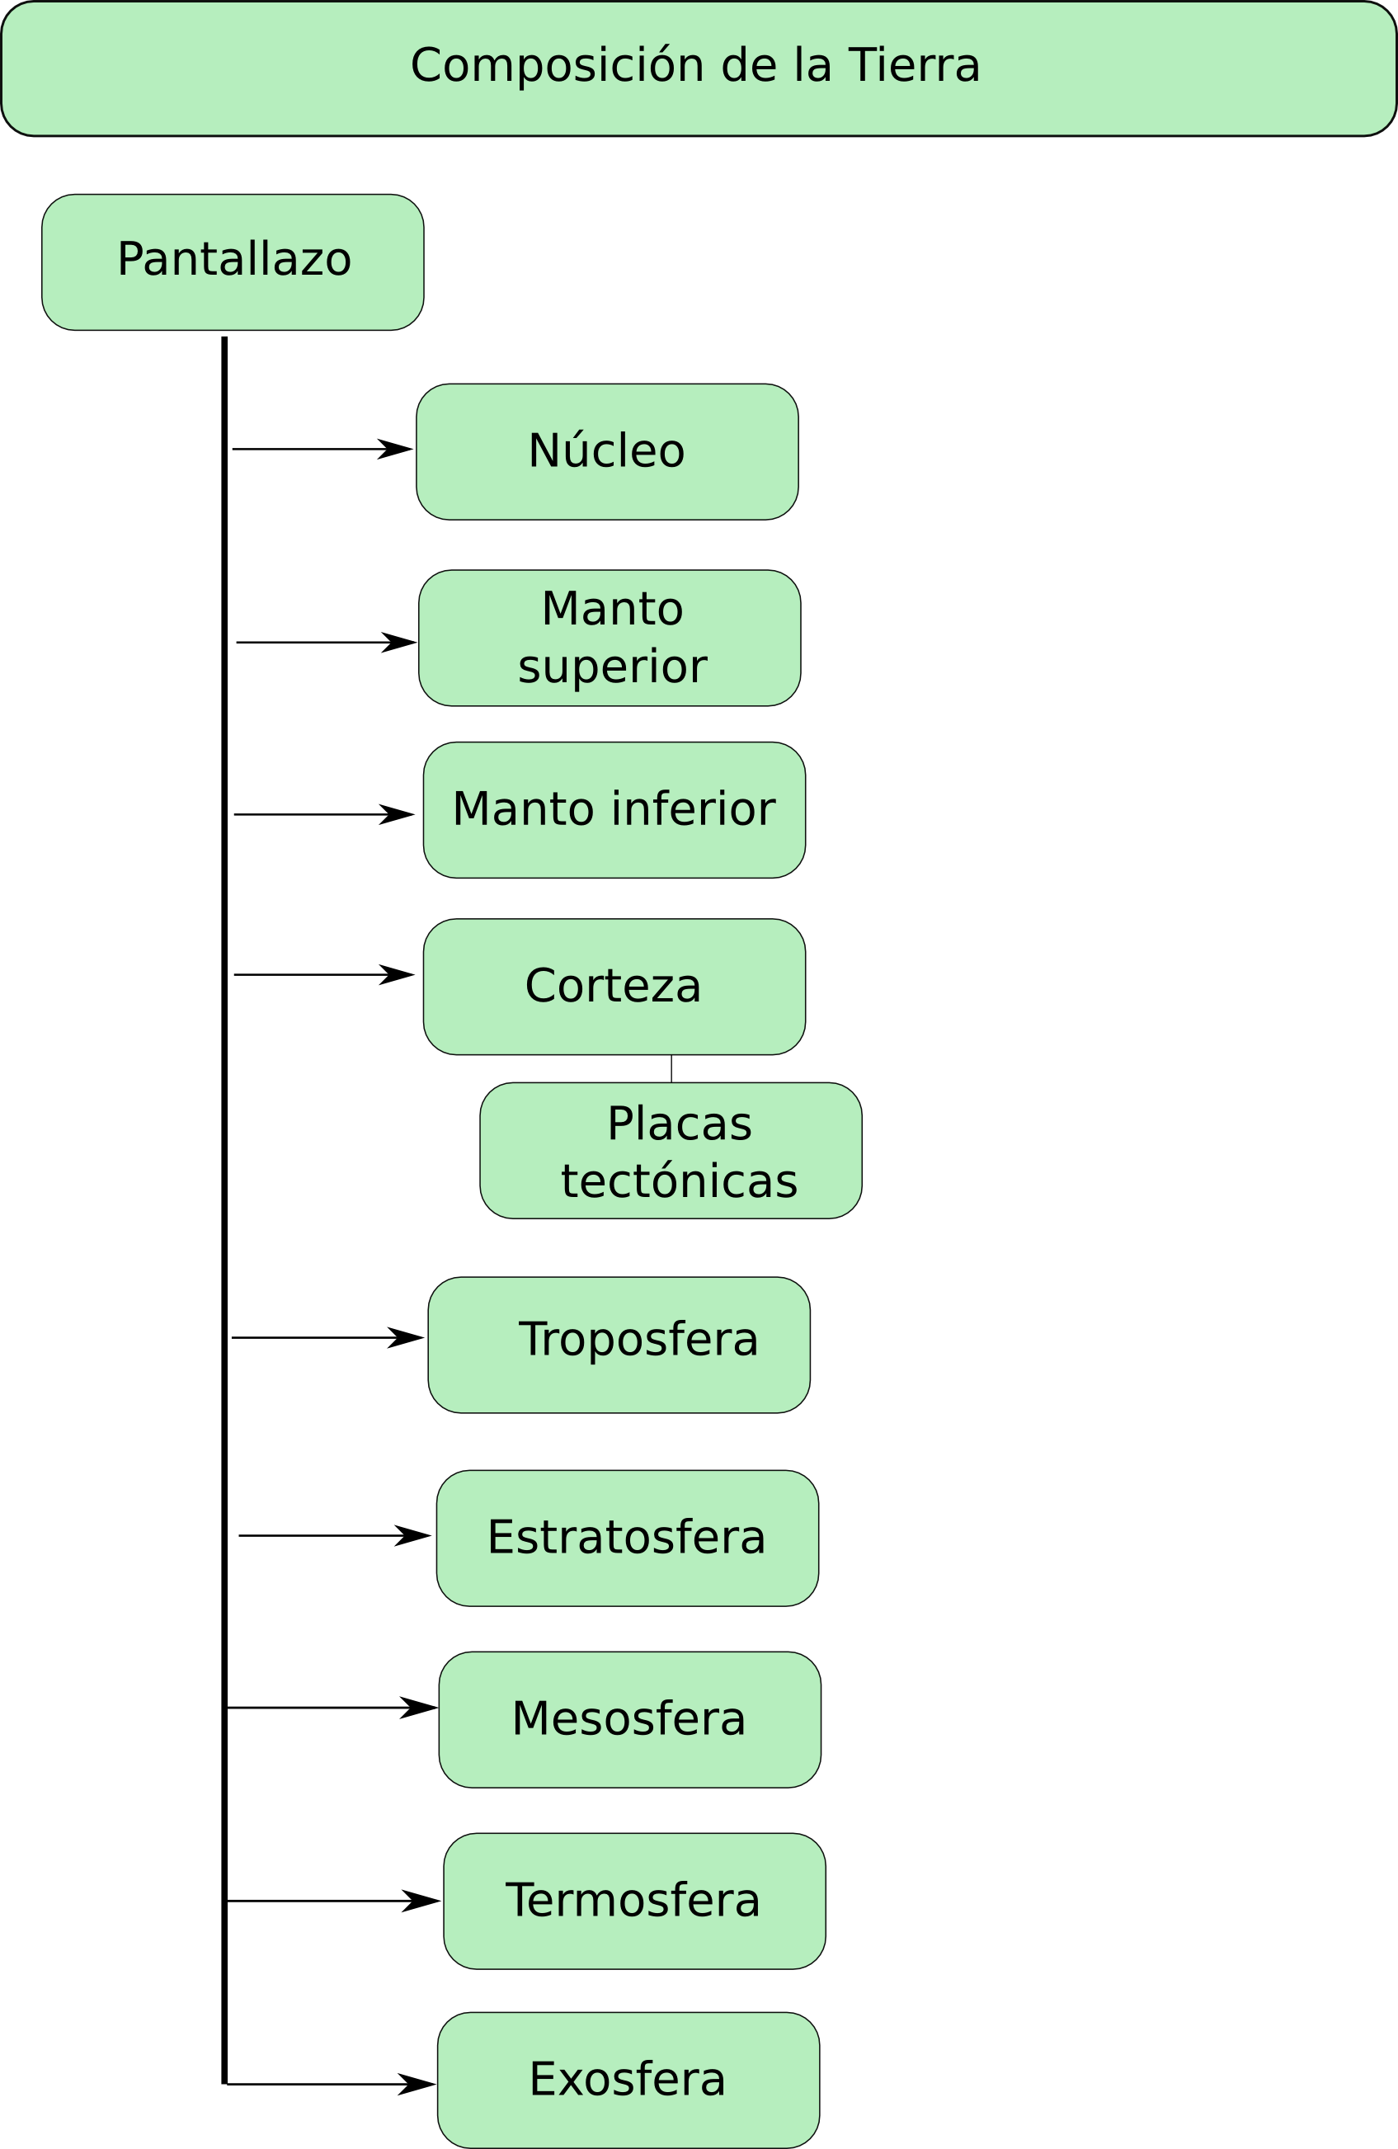
Pantallazo:
En el pantallazo se presenta el Planeta Tierra ubicado en la parte inferior derecha de la pantalla, mientras una animación “infinita” va desplegando y recogiendo las capas de la atmósfera sucesivamente. Mediante un Botón “Entrar” se da inicio a la exploración de la infografía.

Pantalla – infografía:

La infografía un sistema de navegación donde un cohete se desplaza desde el núcleo de la Tierra hasta la capa más alejada de la atmósfera – por etapas – a saber:
Núcleo: al núcleo de la Tierra también se le conoce como Endosfera y está formado principalmente por los metales: hierro y níquel. Está fundido debido a las altas temperaturas que presenta (al menos parte de él) y tiene un radio de 3.485 km, equivalente al radio del planeta Marte. Estas temperaturas pueden manifestarse en forma de terremotos en algunas ocasiones.
Manto superior: El manto superior está comprendido entre la corteza y la discontinuidad sísmica de los 660 km. En el manto superior se originan la mayor parte de los fundidos magmáticos que llegan hasta la corteza. La corteza continental creció por una diferenciación química del manto superior que se inició hace unos 3.800 millones de años.
Manto inferior: El manto inferior se extiende entre la discontinuidad sísmica de los 660 km y el límite con el núcleo. Es una capa muy activa ya que se producen fenómenos de convección de materiales, es decir, los materiales calientes tienden a ascender desde el núcleo, pudiendo alcanzar la superficie y cuando los materiales se enfrían tienden a hundirse de nuevo hacia el interior.
Corteza: es una capa relativamente delgada conformada por placas que flotan sobre un material viscoso a alta temperatura. Presenta más grosor en la zona de los continentes y menor grosor en la zona de los océanos. Es una zona geológicamente muy activa ya que aquí se manifiestan los procesos internos debidos al calor terrestre. Se puede distinguir entre una corteza continental y una corteza oceánica.
Capas de la atmósfera
La Troposfera: es la capa a menor distancia de la superficie terrestre, en la Troposfera tienen lugar la mayoría de los fenómenos meteorológicos. Tiene un grosor entre 8km. (en los polos) y 15km. (alrededor del Ecuador). La temperatura va disminuyendo conforme se va subiendo, hasta llegar a -70ºC en su límite superior.
Estratosfera: Se encuentra entre los 12 km y los 50 km de altura. En ella se encuentra la capa de ozono que nos protege del exceso de rayos ultravioleta provenientes del Sol.
Mesosfera: es la tercera capa de la atmósfera de la Tierra, siendo la capa más fría de la misma. Se extiende desde la Estratopausa (zona de contacto entre la estratosfera y la Mesosfera) hasta una altura de unos 80 km, donde la temperatura desciende hasta unos -70 °C u -80 °C.
Termosfera: las temperaturas en la Termosfera pueden llegar a 1,500° C por la actividad solar . Es una capa conductora de electricidad y hace posible las transmisiones de radio y televisión.
Exosfera: es la capa más externa de la atmósfera terrestre, está ubicada a más de 800 kilómetros de altura. Posee muy poca atracción gravitacional. En ella se pueden encontrar satélites meteorológicos de órbita polar.
NOTA: los textos serán desplegados al interactuar (hacer clic) con cada etapa de una “pista” o camino que habrá de recorrer el cohete antes mencionado. Y la infografía podrá ser recorrido en sentido ascendente o descendente de igual forma.

